[**Новые УРОКИ**](https://newuroki.net/)

Новый сайт от проекта UROKI.NET. Конспекты уроков, классные часы, сценарии школьных праздников. Всё для учителя - всё бесплатно!

[**11 КЛАСС**](https://newuroki.net/category/konspekty-urokov-dlya-uchitelya/osnovy-bezopasnosti-i-zashhity-rodiny/11-klass-obzr/)[**ОБЗР**](https://newuroki.net/category/konspekty-urokov-dlya-uchitelya/osnovy-bezopasnosti-i-zashhity-rodiny/)



Пн. Сен 2nd, 2024 **3:07:29 PM**



Инфекционные заболевания — конспект урока

**Автор** [**Глеб Беломедведев**](https://newuroki.net/author/gleb/)

⬧ СЕН 2, 2024  [#болезнь](https://newuroki.net/tag/bolezn/), [#видео](https://newuroki.net/tag/video/), [#вирус](https://newuroki.net/tag/virus/), [#интеллект-карта](https://newuroki.net/tag/intellekt-karta/), [#интересные факты](https://newuroki.net/tag/interesnye-fakty/),

[#инфекция](https://newuroki.net/tag/infekciya/), [#карта памяти](https://newuroki.net/tag/karta-pamyati/), [#кроссворд](https://newuroki.net/tag/krossvord/), [#ментальная карта](https://newuroki.net/tag/mentalnaya-karta/), [#облако слов](https://newuroki.net/tag/oblako-slov/), [#полезные советы](https://newuroki.net/tag/poleznye-sovety/),

[#презентация](https://newuroki.net/tag/prezentaciya/), [#таблица](https://newuroki.net/tag/tablica/), [#тесты](https://newuroki.net/tag/testy/), [#технологическая карта](https://newuroki.net/tag/tehnologicheskaya-karta/), [#чек-лист](https://newuroki.net/tag/chek-list/)  16 фото  Время прочтения: 43 минут(ы)



**Содержание** [Скрыть]

1. Инфекционные заболевания. Значение вакцинации в борьбе с инфекционными заболеваниями — конспект урока ОБЗР
2. Вступление
3. Выберите похожие названия 4 Возраст учеников
4. Класс
5. Календарно-тематическое планирование
6. Модуль
7. УМК (Учебно-методический комплекс) 9 Учебник
8. Дата проведения
9. Длительность
10. Вид
11. Тип
12. Форма проведения
13. Цель
14. Задачи
15. Универсальные учебные действия
16. Методические приёмы
17. Предварительная работа педагога
18. Оборудование и оформление кабинета 21 Ход занятия / Ход мероприятия
    1. Организационный момент
    2. Актуализация усвоенных знаний
    3. Вступительное слово учителя 22 Основная часть
    4. Общие представления об инфекционных заболеваниях
    5. Чрезвычайные ситуации биолого-социального характера
    6. Меры профилактики и защиты от инфекционных заболеваний
    7. Роль вакцинации в профилактике инфекционных заболеваний
    8. Значение изобретения вакцины для человечества
    9. Рискориентированный подход к обеспечению безопасности 23 Рефлексия
19. Заключение
20. Домашнее задание
21. Технологическая карта 27 Смотреть видео по теме

28 Полезные советы учителю 29 Чек-лист педагога

30 Карта памяти для учеников 31 Кроссворд

1. Тесты
2. Интересные факты для занятия 34 Интеллект-карта
3. Облако слов
4. Презентация
5. Список источников и использованной литературы

# Инфекционные заболевания. Значение вакцинации в борьбе с инфекционными заболеваниями — конспект урока ОБЗР

**Вступление**

 ***Данный конспект урока ОБЗР для 11 класса раскрывает важную тему «Инфекционные заболевания. Значение вакцинации в борьбе***

***с инфекционными заболеваниями». Преподаватель-организатор сможет найти здесь подробный план занятия, включающий цели, задачи, ход занятия, применение современных образовательных технологий, а также методические рекомендации по проведению занятия. Кроме того, в конспекте представлены дидактические материалы: презентация, кроссворд, тесты для самоконтроля.***

# Выберите похожие названия

Разработка открытого урока ОБЗР: «Инфекционные заболевания и роль вакцинации в их профилактике»

Методическая разработка занятия ОБЗР: «Профилактика инфекционных болезней: значение вакцинации»

Конспект мероприятия по основам безопасности: «Чрезвычайные ситуации биолого-социального характера и меры защиты от инфекционных болезней»

Педагогическое мероприятие: «Вакцинация как эффективный способ борьбы с инфекциями»

# Возраст учеников

16-17 лет

# Класс

[11 класс](https://newuroki.net/category/konspekty-urokov-dlya-uchitelya/osnovy-bezopasnosti-i-zashhity-rodiny/11-klass-obzr/)

# Календарно-тематическое планирование

[КТП по ОБЗР 11 класс](https://newuroki.net/konspekty-urokov-dlya-uchitelya/osnovy-bezopasnosti-i-zashhity-rodiny/ktp-po-obzr-11-klass/)

# Модуль

Модуль № 8 «Основы медицинских знаний. Оказание первой помощи»

# УМК (Учебно-методический комплекс)

* [укажите название своего УМК по которому Вы работаете]

# Учебник

* [укажите название своего учебника]

# Дата проведения

* [укажите дату проведения]

# Длительность

45 минут

# Вид

Изучение и первичное закрепления новых знаний

# Тип

Комбинированный

# Форма проведения

Традиционное занятие с использованием мультимедийных технологий

# Цель

Формирование у обучающихся целостного представления об инфекционных недугах, механизмах их распространения и роли вакцинации в профилактике.

# Задачи

**Обучающая:** Дать определение понятия «инфекционные заболевания», раскрыть основные пути передачи инфекционных болезней, характеризовать чрезвычайные ситуации биолого-социального характера, сформировать

понимание значения вакцинации в профилактике инфекционных болезней.

**Развивающая:** Развивать умения анализировать, сравнивать, обобщать полученную информацию, применять знания в нестандартных ситуациях.

**Воспитательная:** Воспитывать ответственное отношение к собственному здоровью и здоровью окружающих, культуру здорового и безопасного образа жизни.

[**Универсальные учебные действия**](https://newuroki.net/kopilka-uchitelja/universalnye-uchebnye-dejstviya/)

Личностные УУД: Формирование ответственного отношения к здоровью, культуры безопасного поведения.

Регулятивные УУД: Умение ставить цели, планировать деятельность, оценивать результаты.

Познавательные УУД: Умение работать с различными источниками информации, анализировать, сравнивать, делать выводы.

Коммуникативные УУД: Умение слушать и вступать в диалог, участвовать в коллективном обсуждении.

Метапредметные УУД: Применение полученных знаний в нестандартных ситуациях, умение работать в команде.

# Методические приёмы

Слово учителя

Работа с презентацией Самостоятельная работа с текстом Групповая дискуссия

Решение ситуационных задач

Работа с иллюстративным материалом

# Предварительная работа педагога

Подготовка мультимедийной презентации по теме

Разработка раздаточного материала (кроссворд, тесты, карточки для работы в группах)

Подбор видеофрагментов и фотоматериалов, иллюстрирующих основные понятия

Изучение нормативных документов (СанПиН, национальный календарь профилактических прививок)

# Оборудование и оформление кабинета

Мультимедийный проектор, экран Компьютер с доступом в Интернет

Учебные плакаты, стенд «Оказание первой помощи» Учебные пособия, раздаточный материал

# Ход занятия / Ход мероприятия

## Организационный момент

Доброе утро, ребята! Сегодня мы с вами продолжим изучение важной темы, связанной с вопросами здоровья и безопасности.

Для начала давайте проверим, все ли присутствуют на нашем уроке.

*(Проводится перекличка учащихся).*

Отлично, вижу, что все готовы. Проверьте, пожалуйста, наличие ваших учебных материалов и тетрадей. Дежурные, не могли бы вы подготовить проекционный экран? Нам он понадобится для демонстрации наглядных материалов в ходе занятия.

Напоминаю, что на время нашего занятия вам необходимо отключить мобильные телефоны, чтобы они не отвлекали нас.

Я очень рассчитываю на вашу активную работу и внимательное отношение к теме сегодняшнего занятия. Настраивайтесь на продуктивную и интересную работу!

## Актуализация усвоенных знаний

[Давайте вспомним, что мы изучали на прошлом занятии, посвященном теме «Факторы, влияющие на здоровье человека. Здоровый образ жизни«.](https://newuroki.net/konspekty-urokov-dlya-uchitelya/osnovy-bezopasnosti-i-zashhity-rodiny/faktory-vliyajushhie-na-zdorove-cheloveka-konspekt-uroka/)

Мы начинали с определения ключевых понятий — что такое здоровье, болезнь, факторы риска. Затем подробно рассматривали различные группы факторов, оказывающих влияние на организм человека: биологические, социально-

экономические, экологические и психологические.

Говоря о биологических причинах, мы обсуждали, как генетические особенности, возраст и физиологические процессы могут способствовать развитию или

предотвращению заболеваний. Социально-экономические обстоятельства, такие как условия жизни, питание и доступность медицинской помощи, также играют важную роль. Не менее значимы экологические (геофизические) факторы окружающей среды. И, конечно, мы затрагивали психологические аспекты — стрессы, эмоциональное состояние, образ мышления.

Кроме того, мы подробно изучили, что включает в себя понятие «здоровый образ жизни» — правильное питание, двигательная активность, соблюдение режима дня, отказ от вредных привычек и другие важные элементы.



***Цитата:***

***«Каждый шаг в направлении улучшения гигиенических стандартов — это вклад в здоровье всего общества.»***

***— В.Г. Кузьмин, 1935–2010, санитарный врач, эксперт по***

***общественному здоровью***

## Вступительное слово учителя

Сегодняшнее занятие затронет тему, которая касается каждого из нас, ведь речь

пойдёт о здоровье — неотъемлемом условии нашей жизни. На прошлом уроке мы уже обсудили важные аспекты здорового образа жизни и факторы, которые влияют на наше самочувствие. Сейчас пришло время углубиться в одну из наиболее значимых и актуальных тем нашего времени — инфекционные заболевания и способы борьбы с ними.

Как вы уже знаете, инфекционные болезни существуют с древнейших времён, и человечество на протяжении всей истории сталкивалось с ними, порой не понимая их природы. Сегодня, благодаря науке и медицине, мы можем не только успешно

противостоять этим угрозам, но и предотвращать их распространение. Но для этого нужно хорошо понимать, что собой представляют эти недомогания, как они распространяются и, самое главное, какие меры защиты мы можем предпринять, чтобы обезопасить себя и своих близких.

Тема нашего сегодняшнего занятия: «Инфекционные заболевания. Значение вакцинации в борьбе с инфекционными заболеваниями.» В рамках занятия мы не только разберём ключевые понятия и классификации инфекций, но и обратим особое внимание на роль вакцинации, как одного из важнейших достижений современной медицины. Мы поговорим о том, как вакцинация спасает миллионы жизней, и почему она остаётся актуальной и сегодня, в век новых технологий и знаний.

Я уверен, что по окончании нашего занятия вы сможете глубже понять, как важна забота о здоровье — не только своём, но и окружающих вас людей. Понимание механизмов распространения инфекций и роли профилактики поможет вам принимать более осознанные решения в отношении здоровья. Надеюсь, что этот урок окажется для вас не просто полезным, но и интересным.

Давайте начнём работу!

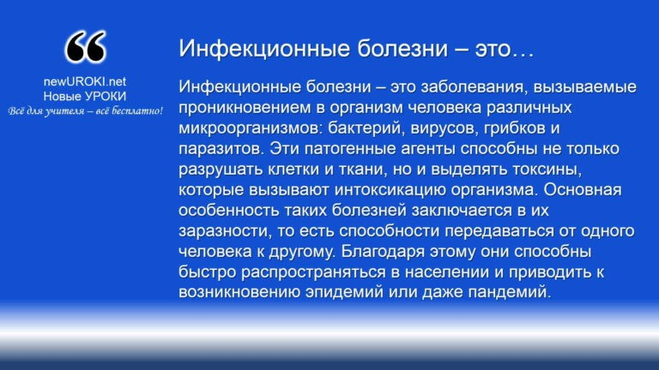



***Инфекционные болезни – это заболевания, вызываемые проникновением в организм человека различных микроорганизмов: бактерий, вирусов, грибков и паразитов. Эти патогенные агенты способны не только разрушать клетки и ткани, но и выделять токсины, которые вызывают***

***интоксикацию организма. Основная особенность таких болезней заключается в их заразности, то есть способности передаваться от одного человека к другому. Благодаря этому они способны быстро распространяться в населении и***

***приводить к возникновению эпидемий или даже пандемий.***

# Основная часть

*Иллюстративное фото / newUROKI.net*

## Общие представления об инфекционных заболеваниях

### Определение и классификация

*Определение*

Существует несколько классификаций этих болезней в зависимости от различных признаков. Прежде всего, их делят на острые и хронические в зависимости от

продолжительности и характера течения. Острые формы характеризуются быстрым развитием и выраженной симптоматикой, в то время как хронические могут иметь медленное течение с периодическими обострениями.

#### По видам возбудителей их можно разделить на:

1. Бактериальные: вызванные бактериями (например, туберкулёз, ангина, сальмонеллёз).
2. Вирусные: вызванные вирусами (грипп, корь, коронавирус).
3. Грибковые: вызванные патогенными грибами (кандидоз, дерматофитии).
4. Паразитарные: вызванные простейшими и гельминтами (малярия, эхинококкоз).

Ещё одна важная классификация базируется на механизмах передачи инфекции.

#### Недуги можно разделить на группы в зависимости от пути, которым патоген проникает в организм:

1. Респираторные: передаются воздушно-капельным путём (грипп, туберкулёз).
2. Фекально-оральные: передаются через загрязнённые воду и пищу (гепатит А, дизентерия).
3. Контактные: распространяются при непосредственном контакте с кожей или слизистыми (сифилис, герпес).
4. Трансмиссивные: передаются через укусы насекомых или других переносчиков (малярия, лихорадка Денге).

Знание классификаций позволяет лучше понимать природу каждой болезни и разрабатывать эффективные методы профилактики и лечения.

### Факторы, влияющие на возникновение и распространение инфекционных болезней

Процесс развития и распространения болезнетворных микроорганизмов зависит от множества факторов. Среди них можно выделить несколько основных групп.

**Биологические факторы.** Это те условия, которые определяют жизнедеятельность возбудителя заражения, такие как его способность размножаться и выживать вне организма человека. Например, некоторые вирусы способны сохраняться на поверхности предметов в течение длительного

времени, что увеличивает риск заражения при контакте с этими предметами. Бактерии же могут образовывать споры, позволяющие им выживать в неблагоприятных условиях.

**Социальные факторы.** Уровень жизни населения, состояние системы здравоохранения, плотность населения – всё это влияет на темпы распространения заразы. В районах с высокой плотностью населения риск быстрого распространения инфекции значительно выше. Недостаток медицинской помощи и отсутствие профилактических мероприятий могут способствовать более широкому распространению заболеваний.

**Экологические факторы.** Состояние окружающей среды, включая уровень загрязнённости воздуха, воды и почвы, также играют значимую роль.

Неблагоприятные экологические условия, как правило, ослабляют иммунитет человека, делая его более уязвимым к воздействию патогенов. Например,

загрязнённые водоёмы часто становятся источником массовых вспышек недугов, передающихся через воду.

**Индивидуальные факторы.** Важное значение имеют и особенности организма человека: возраст, состояние иммунной системы, наличие хронических болезней и прочие параметры. Дети и пожилые люди более уязвимы к инфекциям из-за слабого или ослабленного иммунитета. Наличие хронических болезней, таких как сахарный диабет или ВИЧ, также повышает риск развития осложнений при заражении.

**Миграция населения.** Перемещения людей, особенно в условиях глобализации, также влияют на распространение заражений. Путешествия способствуют

быстрому переносу возбудителей на большие расстояния и даже на другие континенты, что приводит к вспышкам недугов в новых регионах.

Эти факторы влияют как на вероятность возникновения недуга у конкретного человека, так и на скорость его распространения в масштабах общества.

### Основные пути передачи инфекционных заболеваний

Передача болезнетворных агентов может происходить различными способами. Важно понимать, каким путём распространяется та или иная болезнь, чтобы эффективно

предотвращать её дальнейшее распространение.

#### Существует несколько основных путей передачи инфекции:

**Воздушно-капельный путь.** Это один из самых распространённых способов передачи болезней, при котором возбудитель попадает в организм через дыхательные пути. Инфицирование может происходить при разговоре, кашле,

чихании, когда в воздух выбрасываются мельчайшие капли жидкости, содержащие патогенные микроорганизмы. Именно таким способом передаются вирусы гриппа, коронавируса, ветряной оспы и другие.

**Контактно-бытовой путь.** Возбудитель способен передаваться через предметы обихода, кожные контактные поверхности, а также при рукопожатиях и других

формах физического контакта. Наиболее распространёнными являются вирусные и бактериальные заболевания, которые передаются через кожу и слизистые оболочки, такие как герпес, стафилококковые инфекции и дерматомикозы.

**Фекально-оральный путь.** Инфицирование происходит через загрязнённые продукты питания, воду, а также при несоблюдении правил личной гигиены.

Болезнетворные микроорганизмы проникают в организм через ротовую полость, что приводит к инфицированию желудочно-кишечного тракта, таким как дизентерия, холера, гепатит А. Особую роль в профилактике таких паталогий играют меры санитарии и доступ к чистой питьевой воде.

**Трансмиссивный путь.** Этот путь включает передачу возбудителя через укусы насекомых или других переносчиков. Комары, клещи, блохи и другие кровососущие насекомые могут переносить возбудителей малярии, лихорадки

Зика, клещевого энцефалита и других болезней. Важно принимать меры защиты, такие как использование репеллентов и проведение санитарных мероприятий.

**Парентеральный путь.** Передача инфекций может происходить через кровь, например при использовании нестерильных медицинских инструментов, при переливании крови или при инъекциях. Таким путём распространяются ВИЧ, гепатит B и C.

Знание основных путей передачи инфекций позволяет разрабатывать более

эффективные меры профилактики и защиты, как на уровне отдельного человека, так и общества в целом.

**Таблица: Основные пути передачи и меры защиты**

|  |  |
| --- | --- |
| **Пути передачи** | **Меры защиты** |
| Воздушно-капельный путь | Использование масок |
| Контактно-бытовой путь | Соблюдение личной гигиены |
| Водный путь | Кипячение и фильтрация воды |
| Пищевой путь | Правильная термическая обработка продуктов |
| Через животных | Прививки и мед.контроль животных |

## Чрезвычайные ситуации биолого- социального характера

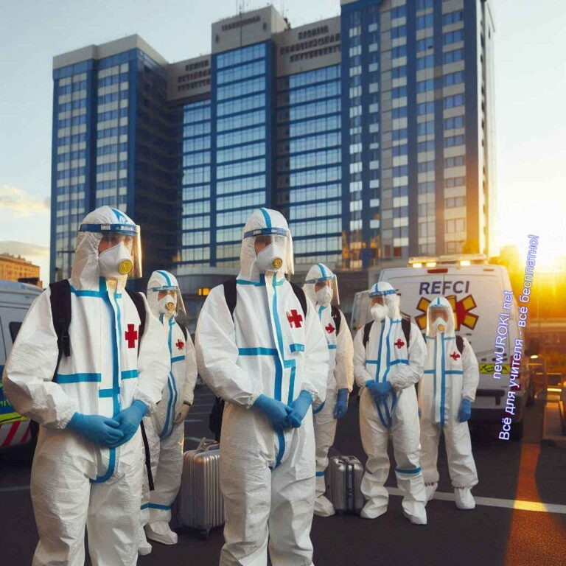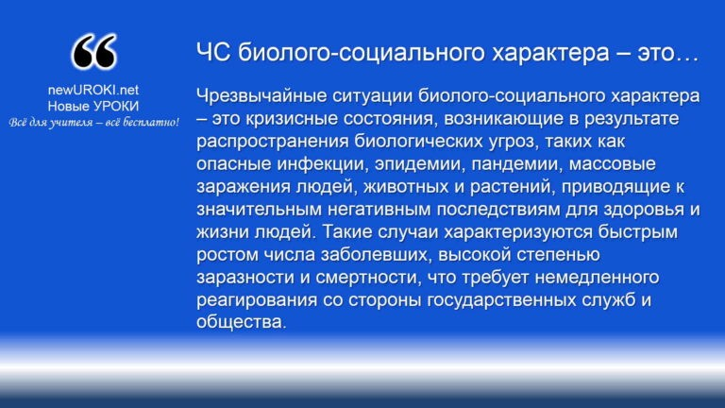



***Чрезвычайные ситуации биолого-социального характера – это кризисные состояния, возникающие в результате распространения биологических угроз, таких как опасные инфекции, эпидемии, пандемии, массовые заражения людей,***

***животных и растений, приводящие к значительным негативным последствиям для здоровья и жизни людей. Такие случаи характеризуются быстрым ростом числа заболевших, высокой степенью заразности и смертности, что требует немедленного***

***реагирования со стороны государственных служб и общества.***

*Иллюстративное фото / newUROKI.net*

### Понятие о чрезвычайных ситуациях биолого- социального характера

*Определение*

Основная причина этих явлений заключается в способности некоторых возбудителей быстро распространяться среди населения, вызывая массовые вспышки болезни. Это может быть как результат природных факторов (мутации вирусов и бактерий), так и антропогенные причины, такие как глобализация, нарушения санитарных норм и

экосистем, неправильное использование антибиотиков или биологическое оружие.

Особое значение такое положение приобретает в условиях урбанизации и глобальной мобильности населения, когда инфекции могут распространяться из одной части мира в другую в течение нескольких часов или дней. Эпидемии и пандемии требуют не только медицинского вмешательства, но и комплексных мер по организации социальной жизни, включая изоляцию, карантин, ограничение передвижений и другие действия, направленные на сдерживание распространения инфекции.

[**Стоит прочесть также: Безопасность при урагане - конспект урока**](https://newuroki.net/konspekty-urokov-dlya-uchitelya/osnovy-bezopasnosti-i-zashhity-rodiny/bezopasnost-pri-uragane-konspekt-uroka/)

### Примеры чрезвычайных ситуаций

История человечества знает множество примеров крупных эпидемий и пандемий, которые становились причиной гибели миллионов людей и изменяли ход истории.

**Чёрная смерть (Чума XIV века):** Одна из самых страшных эпидемий в истории человечества, охватившая Европу в середине XIV века. Возбудителем был

бубонный чумной микроб Yersinia pestis, передававшийся через укусы блох, обитающих на крысах. Пандемия уничтожила около трети населения Европы, что оказало колоссальное влияние на социально-экономическую и политическую жизнь тех времён.

**Испанский грипп (1918-1919 гг.):** Эта болезнь унесла жизни более 50 миллионов человек по всему миру и стала одной из самых смертоносных в истории. Вирус гриппа, возникший в условиях Первой мировой войны, быстро распространялся среди солдат и мирного населения. Отсутствие вакцин и эффективных методов лечения усугубляло положение, что привело к массовым смертям и разрушениям. [Википедия](https://ru.wikipedia.org/wiki/%D0%98%D1%81%D0%BF%D0%B0%D0%BD%D1%81%D0%BA%D0%B8%D0%B9_%D0%B3%D1%80%D0%B8%D0%BF%D0%BF).

**ВИЧ/СПИД:** Вирус иммунодефицита человека (ВИЧ) был впервые выявлен в 1980-х годах и с тех пор распространился по всему миру, поражая миллионы людей. Несмотря на успешные усилия по разработке антиретровирусной терапии, болезнь до сих пор остаётся серьёзной угрозой для жизни и здоровья людей. ВИЧ передаётся через кровь, половые контакты и от матери к ребёнку во время родов или грудного вскармливания, что делает его контролируемым, но всё ещё распространённым.

**COVID-19:** Пандемия, вызванная новым коронавирусом SARS-CoV-2, вспыхнула в конце 2019 года в Китае и быстро распространилась по всему миру. Эта чрезвычайная ситуация привела к массовым смертям, перегруженности систем здравоохранения и глобальному экономическому кризису. Меры по борьбе с распространением COVID-19 включали локдауны, карантины, социальное дистанцирование и массовую вакцинацию, что позволило со временем снизить уровень заболеваемости и смертности. [Википедия](https://ru.wikipedia.org/wiki/COVID-19).

**Эпидемия Эболы (2014-2016 гг.):** Эпидемия, охватившая страны Западной Африки, вызвана вирусом Эбола, который передаётся через контакт с

биологическими жидкостями инфицированного человека или животного. Вирус обладает чрезвычайно высокой летальностью (до 90% в некоторых случаях), что делает его одной из самых опасных инфекций для человека. Быстрая международная реакция и карантинные меры помогли взять под контроль распространение вируса и предотвратить более широкую пандемию.

Эти примеры показывают, как биолого-социальные угрозы могут становиться источником чрезвычайных ситуаций, оказывая влияние не только на здоровье людей, но и на экономику, политику и социальную структуру общества.

### Действия населения при таких случаях

Чрезвычайные ситуации биолого-социального характера требуют от населения определённых действий для защиты себя и окружающих. В зависимости от характера угрозы и её масштабов, действия могут различаться, но существуют общие рекомендации, которые помогают снизить риск заражения и минимизировать негативные последствия.

**Соблюдение личной гигиены:** Одним из ключевых методов профилактики

является поддержание высокой гигиенической культуры. Регулярное мытьё рук с мылом, использование дезинфицирующих средств, гигиеническая обработка

поверхностей и предметов обихода помогают значительно снизить риск заражения. Особенно важно соблюдать эти меры в условиях эпидемий и пандемий.

**Изоляция и карантин:** В случае возникновения вспышки инфекционных заболеваний важными мерами являются самоизоляция или карантин. Люди, имевшие контакт с больными или подозреваемыми на заражение, должны находиться в условиях изоляции, чтобы предотвратить дальнейшее распространение инфекции. Карантин может быть организован как на уровне отдельных лиц, так и на уровне целых регионов или стран.

**Социальное дистанцирование:** В период ЧС, связанных с биологическими угрозами, населению рекомендуется ограничить свои социальные контакты. Это

включает в себя отказ от массовых мероприятий, минимизацию посещений общественных мест и поддержание безопасной дистанции (например, 1,5-2 метра) при необходимости взаимодействия с другими людьми.

**Использование средств индивидуальной защиты:** В случаях, когда инфекция передаётся воздушно-капельным путём, важно использовать маски, респираторы и другие средства защиты органов дыхания. В зависимости от природы инфекции могут также применяться защитные перчатки, очки или защитные костюмы. Это особенно важно для медицинских работников и лиц, находящихся в зоне риска.

**Соблюдение рекомендаций органов здравоохранения:** В ходе ЧС крайне важно следовать официальным рекомендациям и предписаниям государственных органов и организаций здравоохранения. Это может включать в себя вакцинацию, приём профилактических препаратов, ограничение передвижений или временные запреты на пересечение границ.

**Обращение за медицинской помощью:** При появлении симптомов заболевания важно незамедлительно обращаться за медицинской помощью. Раннее выявление болезни и своевременное лечение могут предотвратить серьёзные осложнения и снизить риск передачи инфекции другим людям. Важно помнить, что самолечение при инфекционных патологиях может быть опасным и привести к осложнениям.

**Поддержка иммунитета:** В условиях эпидемий и пандемий особое внимание следует уделять поддержке иммунной системы организма. Это включает сбалансированное питание, физическую активность, полноценный сон и избегание стрессов. Здоровый образ жизни помогает организму эффективнее справляться с инфекциями и минимизировать риск осложнений.

**Информационная осведомлённость:** Население должно быть информировано о текущей ситуации, мерах предосторожности и вариантах действий в случае кризиса. Важно получать информацию только из проверенных источников, таких как официальные ведомства, Всемирная организация здравоохранения или Министерство здравоохранения.

Действия населения в условиях ЧС биолого-социального характера играют ключевую роль в минимизации распространения инфекции и защите здоровья.

## Меры профилактики и защиты от инфекционных заболеваний



*Иллюстративное фото / newUROKI.net*

### Личная гигиена и санитарно-гигиенические требования

Личная гигиена и соблюдение санитарных норм – одни из основных и самых

эффективных методов профилактики инфекций. Простые и ежедневные действия способны значительно снизить риск заражения и распространения болезнетворных микроорганизмов среди населения. Важность личной гигиены подчеркивается в любое время, но особенно в периоды роста эпидемий и пандемий, когда заражение может

передаваться стремительно.

#### Ключевые действия личной гигиены включают:

**Регулярное мытьё рук.** Это одно из самых простых, но чрезвычайно

эффективных средств профилактики. Руки необходимо мыть с мылом не менее 20 секунд, особенно после посещения общественных мест, перед едой, после использования туалета и после контакта с поверхностями, на которых способны находиться микробы. Если мыть руки нет возможности, следует использовать антисептические гели или растворы с содержанием спирта не менее 60%.

**Гигиена полости рта и дыхательных путей.** Своевременная чистка зубов,

полоскание рта антисептическими средствами и соблюдение правил кашлевого этикета (например, кашля и чихания в одноразовые салфетки или в локтевой сгиб) помогают снизить вероятность экспансии вирусов и бактерий.

**Ежедневная чистота тела.** Регулярный приём душа или ванны помогает смывать микробы с кожи, удалять загрязнения и препятствовать размножению

болезнетворных бактерий. Особое внимание стоит уделять уходу за открытыми участками тела, такими как руки и лицо, поскольку они чаще всего контактируют с окружающими предметами и людьми.

**Чистота одежды и постельного белья.** Нужно регулярно стирать одежду, особенно ту, которая носится на улице или в общественных местах, где риск контакта с патогенными микроорганизмами выше. Постельное бельё следует менять не реже одного раза в неделю и стирать при высоких температурах для уничтожения бактерий и вирусов.

**Санитарно-гигиенические требования в быту.** Особое внимание необходимо уделять чистоте в жилом помещении. Регулярная влажная уборка, проветривание комнат, дезинфекция поверхностей (особенно ручек дверей, пультов, телефонов)

– это простые, но эффективные меры для минимизации распространения инфекционных агентов.

### Применение средств индивидуальной защиты

Средства индивидуальной защиты (СИЗ) играют важную роль в предотвращении распространения инфекционных болезней, особенно тех, которые передаются воздушно-капельным путём или через контакт с заражёнными поверхностями. В условиях эпидемий и пандемий использование СИЗ становится особенно важным для медицинских работников и лиц, находящихся в зоне повышенного риска заражения.

Однако и обычное население также должно активно применять эти действия, чтобы уменьшить риск инфицирования.

**Маски для лица.** Медицинские и респираторные маски – это одни из самых известных и распространённых средств защиты. Маски помогают предотвратить попадание капель с частицами вирусов и бактерий в дыхательные пути человека и ограничивают продвижение инфекции от больного к здоровым людям. Стоит

помнить, что маска должна правильно надеваться и плотно прилегать к лицу. Одноразовые маски необходимо утилизировать после использования, а многоразовые — стирать после каждого применения.

**Перчатки.** Использование одноразовых перчаток может предотвратить попадание микробов на кожу рук при контакте с заражёнными поверхностями или объектами. Особенно это актуально в медицинских учреждениях, при уходе за больными или при посещении мест с повышенной концентрацией людей (например, супермаркеты, общественный транспорт). Однако перчатки не заменяют регулярного мытья рук, так как микроорганизмы способны попадать на кожу при снятии СИЗ.

**Защитные очки и щитки.** В ситуациях, когда существует риск попадания инфекции через слизистые оболочки глаз (например, при работе с инфицированными пациентами), использование защитных очков или специальных щитков является обязательной мерой профилактики. Такие

средства чаще всего применяются медицинскими работниками или лицами, работающими в условиях повышенного риска.

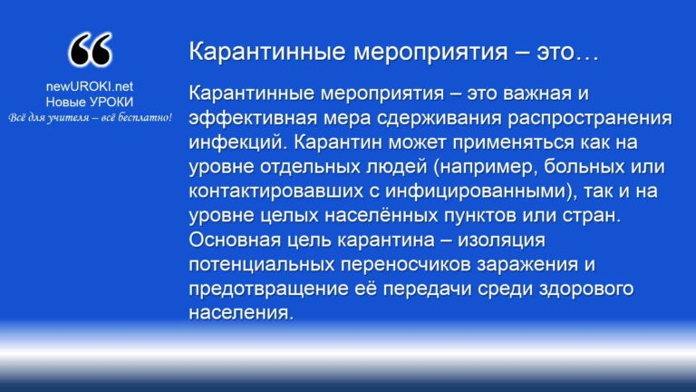



***Карантинные мероприятия – это важная и эффективная мера сдерживания распространения инфекций. Карантин может применяться как на уровне отдельных людей (например, больных или контактировавших с инфицированными), так и на уровне целых населённых пунктов или стран. Основная цель карантина***

***– изоляция потенциальных переносчиков заражения и***

***предотвращение её передачи среди здорового населения.***

**Дезинфицирующие средства.** Антисептики на спиртовой основе, дезинфицирующие растворы и салфетки – это обязательные компоненты защиты от болезнетворных микроорганизмов в повседневной жизни. Они должны использоваться для обработки рук, поверхностей и предметов, с которыми человек часто контактирует.

Важно помнить, что использование СИЗ должно сопровождаться правильными навыками и знаниями. Например, неправильное ношение или снятие масок, перчаток или защитных очков может привести к риску заражения. Следует избегать

прикосновений к лицу, особенно в общественных местах, и соблюдать меры предосторожности даже при использовании средств защиты.

### Соблюдение карантинных мероприятий

*Определение*

**Самоизоляция.** Лица, у которых подозревается наличие инфекции или которые были в контакте с заражёнными людьми, обязаны соблюдать самоизоляцию. Это значит, что они должны оставаться дома, ограничить все контакты с другими людьми, даже членами семьи, и постоянно мониторить своё здоровье.

Самоизоляция особенно эффективна в случае с длительным инкубационным периодом, когда человек может быть заразен, не подозревая об этом.

**Общественный карантин.** В условиях массового распространения инфекций на уровне городов или стран могут вводиться строгие карантинные действия. Это

включает закрытие границ, ограничение транспортного сообщения, закрытие общественных учреждений и учебных заведений, а также запрет на проведение массовых мероприятий. Такие шаги помогают снизить скорость распространения заболевания и дают системе здравоохранения возможность справиться с потоком больных.

**Гигиенические меры в местах общественного пребывания.** Во время карантина усиливается контроль за соблюдением санитарных норм в общественных местах. В учреждениях должны быть установлены специальные дезинфекционные барьеры, обрабатываться поверхности, на которых возможно скопление микробов. Работники обязаны носить СИЗ, а население — соблюдать установленные правила гигиены и дистанции.

**Информационная поддержка.** Важной частью карантинных мероприятий

является обеспечение граждан информацией о том, как себя вести в условиях карантина, какие меры предосторожности необходимо принимать и как поступать при первых признаках заражения. Информация должна быть чёткой, доступной и распространяться через официальные каналы для предотвращения паники и дезинформации.

**Контроль и мониторинг состояния здоровья.** В условиях карантина осуществляется мониторинг состояния здоровья населения. Это включает регулярные проверки температуры, наблюдение за симптомами заболевания и тестирование на наличие инфекции. Медицинские службы играют важную роль в организации работы пунктов тестирования и обеспечении своевременного выявления больных.

Соблюдение карантинных мероприятий требует высокой степени ответственности со стороны каждого человека и всего общества в целом. Пренебрежение мерами может привести к увеличению числа заразившихся и перегрузке системы здравоохранения, что сделает борьбу с инфекцией гораздо сложнее и опаснее.

## Роль вакцинации в профилактике инфекционных заболеваний

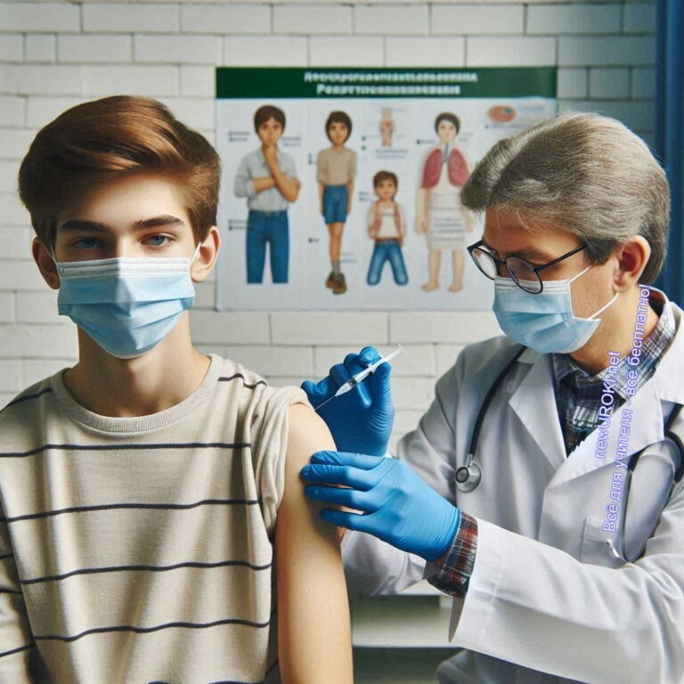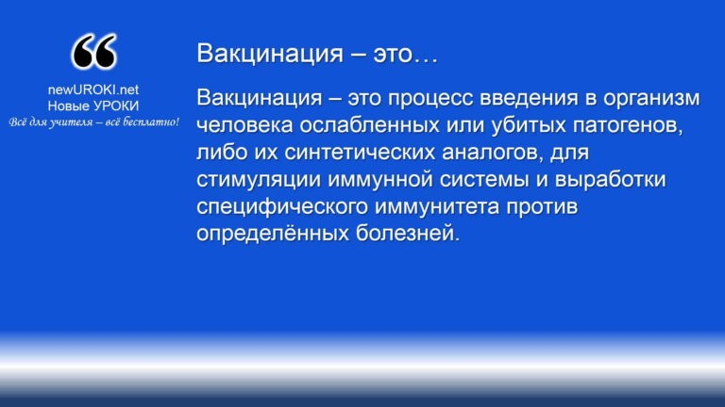



***Вакцинация – это процесс введения в организм человека ослабленных или убитых патогенов, либо их синтетических аналогов, для стимуляции иммунной системы и выработки***

***специфического иммунитета против определённых болезней.***

*Иллюстративное фото / newUROKI.net*

### Понятие о вакцинации

*Определение*

Это является одним из наиболее эффективных способов предотвращения инфекций. В результате иммунизации иммунная система обучается распознавать и бороться с

болезнетворными агентами, что значительно снижает риск развития болезни при

последующем контакте с реальными возбудителями. Вакцины помогают защитить не только самого вакцинированного человека, но и окружающих его людей за счёт создания коллективного иммунитета, когда достаточное количество людей в популяции имеют иммунную защиту.

Разработка и применение вакцин способствовали значительному снижению распространения таких опасных болезней, как полиомиелит, корь, столбняк, и практически ликвидации оспы. Современные вакцины проходят тщательные

исследования и проверки на безопасность и эффективность, что делает их надёжным инструментом в борьбе с инфекциями. Иммунизация также является важной частью стратегии по контролю за эпидемиями и пандемиями.

### Национальный календарь профилактических прививок

В каждой стране существует собственный национальный календарь профилактических прививок – документ, регулирующий сроки и порядок проведения вакцинации для различных возрастных групп. В России такой календарь устанавливается Министерством здравоохранения и включает обязательные прививки, которые должны быть проведены гражданам для защиты от наиболее опасных и распространённых инфекционных заболеваний.

Национальный календарь прививок охватывает профилактику против следующих болезней: туберкулёз, гепатит B, полиомиелит, дифтерия, коклюш, столбняк, корь, паротит, краснуха и другие. Иммунизация по календарю начинается с первых дней

жизни ребёнка и продолжается в школьные и подростковые годы, с ревакцинацией во взрослом возрасте при необходимости. Прививки проводятся как в детских

поликлиниках, так и в медицинских учреждениях на основании показаний.

Важно отметить, что прививки из национального календаря бесплатны для населения, так как они финансируются государством в рамках программ профилактики и борьбы с распространением инфекций. Родители и взрослые должны ответственно относиться к соблюдению календаря прививок, чтобы обеспечить своевременную и надёжную защиту.

### Вакцинация по эпидемиологическим показаниям

Кроме обязательных прививок, предусмотренных национальным календарём, существует прививки по эпидемиологическим показаниям. Она проводится в случаях, когда возникает риск распространения опасных инфекций, либо во время вспышек заболеваний в определённых регионах или среди отдельных групп населения.

Вакцинация по эпидпоказаниям может включать прививки против таких инфекций, как грипп, пневмококковая инфекция, менингококк, бешенство и другие опасные недуги, которые могут быстро распространяться и представлять угрозу жизни и здоровью.

[**Стоит прочесть также: ОБЗР - ЧТО, КАК, КОГДА, КТО?**](https://newuroki.net/konspekty-urokov-dlya-uchitelya/osnovy-bezopasnosti-i-zashhity-rodiny/obzr-chto-kak-kogda-kto/)

Например, в период пандемии COVID-19 массовая вакцинация населения стала ключевым инструментом в снижении числа новых случаев заражения и



предотвращении тяжёлого течения болезни. Иммунизация по эпидемиологическим

показаниям может быть рекомендована для определённых групп населения – людей старшего возраста, лиц с хроническими заболеваниями, медицинских работников и других категорий, находящихся в зоне повышенного риска.

Кроме того, вакцины могут быть назначены для путешественников, отправляющихся в регионы с высоким риском заражения определёнными болезнями (например, малярией или жёлтой лихорадкой). В этих случаях вакцинация помогает минимизировать риск заболевания и сохранить здоровье в неблагоприятных

эпидемических условиях.

## Значение изобретения вакцины для человечества

*Иллюстративное фото / newUROKI.net*

### Краткая история развития вакцинации

История вакцинации начинается с конца XVIII века и тесно связана с именем английского врача Эдварда Дженнера, который в 1796 году впервые применил

прививку против оспы. Он заметил, что доярки, переболевшие коровьей оспой, не заболевали натуральной оспой, смертельной и крайне заразной инфекцией. Дженнер провёл эксперимент, введя мальчику содержимое гнойничка от коровьей оспы, и впоследствии мальчик оказался защищён от натуральной оспы. Этот метод получил название «вакцинация» от латинского слова vacca, что означает «корова». Этот

прорыв стал началом новой эры в медицине и положил основу для массовой борьбы с инфекциями.

В XIX и XX веках вакцинация получила дальнейшее развитие благодаря работам Луи Пастера, который создал вакцины против бешенства и сибирской язвы. Он разработал метод ослабления патогенов, что позволило безопасно создавать иммунитет у людей и животных. Позднее были разработаны прививки против таких опасных болезней, как

полиомиелит, дифтерия, туберкулёз, столбняк, которые стали важным средством в борьбе с эпидемиями.

### Вклад ученых в развитие вакцинопрофилактики

Многие исследователи внесли неоценимый вклад в развитие вакцинопрофилактики. Помимо Эдварда Дженнера и Луи Пастера, следует отметить выдающиеся работы таких учёных, как Роберт Кох, который открыл возбудителей туберкулёза и холеры, и Александра Флеминга, обнаружившего пенициллин, что привело к развитию антибиотиков и облегчению борьбы с бактериальными инфекциями.

В XX веке учёные Альберт Сэйбин и Джонас Солк разработали вакцины против

полиомиелита, что позволило практически ликвидировать это заболевание в мире. В СССР большую роль в развитии вакцинации сыграли советские врачи Лев Зильбер и Зинаида Ермольева, которые разрабатывали прививки и методы профилактики инфекционных болезней.

Вклад российских учёных также значителен: Виктор Жданов внёс важный вклад в ликвидацию натуральной оспы, что было признано на международном уровне.

Благодаря его усилиям в 1980 году ВОЗ официально объявила мир свободным от этого смертельного вируса. В современных условиях российские исследователи продолжают работать над созданием новых вакцин, как это было сделано в случае с разработкой

прививки против COVID-19 – «Спутник V».

### Влияние иммунизации на снижение заболеваемости и смертности от инфекционных болезней

Иммунизация оказала огромное влияние на глобальное здоровье. С момента её внедрения многие заболевания, которые ранее вызывали массовые эпидемии и приводили к значительным смертям, были либо искоренены, либо сведены к минимальному уровню. Например, благодаря иммунизации в 1980 году мир освободился от натуральной оспы – одного из самых смертельных заболеваний в истории человечества, убившего сотни миллионов людей за несколько столетий.

Массовая иммунизация привела к резкому снижению заражения такими болезнями, как корь, полиомиелит, столбняк и дифтерия. В некоторых странах болезни, которые ранее приводили к смертям тысяч людей, почти полностью исчезли. Благодаря вакцинам удалось предотвратить миллионы смертей и уменьшить тяжесть течения многих инфекций.

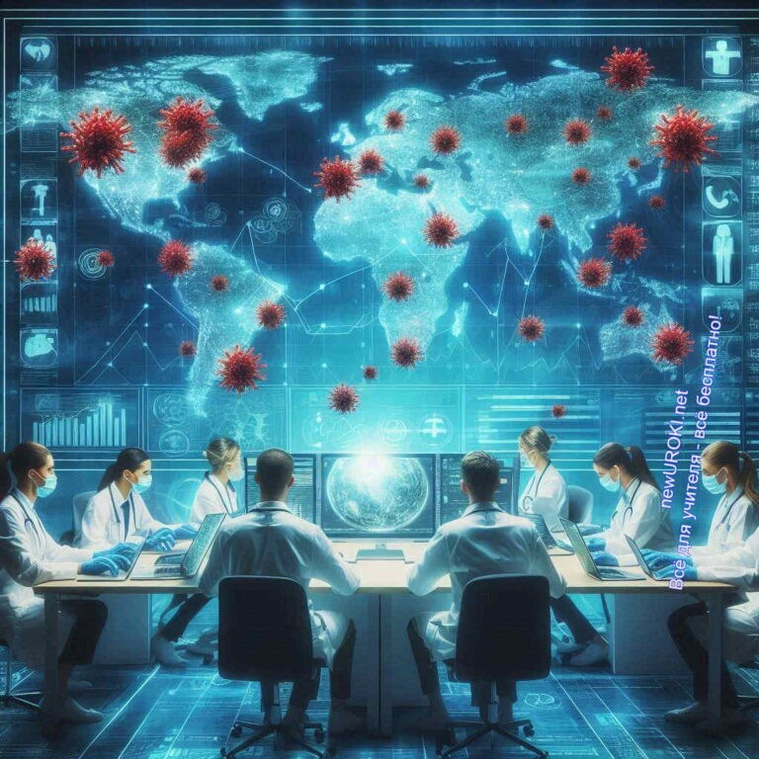



***Рискориентированный подход — это метод управления***

***безопасностью, при котором заранее оцениваются возможные угрозы и разрабатываются меры для их предотвращения и минимизации последствий. Такой подход помогает сконцентрироваться на самых значимых рисках и эффективно защищать здоровье и жизнь людей.***

Кроме того, вакцинация способствует формированию коллективного иммунитета, который защищает даже тех людей, кто по медицинским показаниям не может быть вакцинирован. Таким образом, прививки оказывают защиту не только на индивидуальном уровне, но и на уровне всего общества. В результате снижения заболеваемости и смертности увеличивается продолжительность жизни и значительно снижаются затраты на лечение и госпитализацию.

## Рискориентированный подход к обеспечению безопасности

*Иллюстративное фото / newUROKI.net*

### Понятие

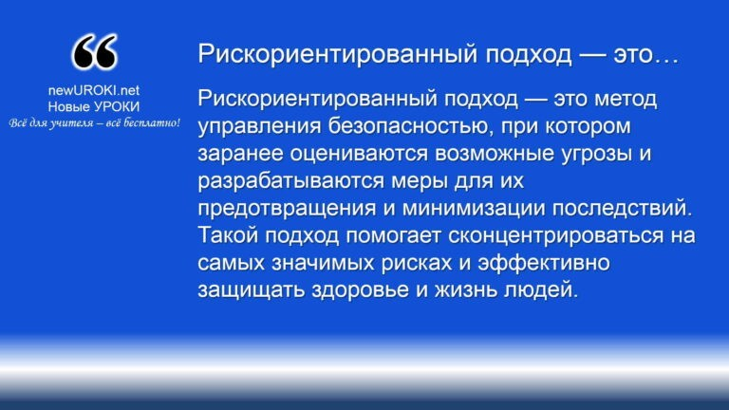

*Определение*

Он заключается в систематической оценке возможных угроз и принятии действий, направленных на снижение их вероятности и минимизацию последствий. Данный метод акцентирует внимание на прогнозировании и анализе опасностей, позволяя сконцентрироваться на наиболее значимых аспектах защиты здоровья и жизни. В рамках этого метода безопасность обеспечивается не только через реагирование на уже произошедшие события, но и через предотвращение потенциальных кризисов и инцидентов.

Основной принцип заключается в том, что все виды деятельности, имеющие риск для здоровья, подвергаются оценке, после чего разрабатываются меры контроля и защиты. Этот метод особенно эффективен при работе с ситуациями, связанными с чрезвычайными происшествиями в сфере биолого-социальных угроз, включая

эпидемии и пандемии. Риск ориентируется не только на внешние опасности, но и на внутренние уязвимости, что позволяет выработать более комплексные шаги по

предотвращению кризисов.

### Примеры реализации рискориентированного подхода при чрезвычайных ситуациях биолого- социального характера

Чрезвычайные ситуации биолого-социального характера, такие как эпидемии и

пандемии, требуют особого внимания в рамках риск-ориентированной стратегии. Один из наиболее ярких примеров — пандемия COVID-19, где правительства по всему миру применяли методы, направленные на предотвращение распространения вируса и минимизацию последствий для населения. Страны разработали системы мониторинга заболеваемости, ввели строгие карантинные меры, использовали модели

прогнозирования для анализа распространения инфекции и направляли ресурсы на разработку вакцин. Эти действия позволили заранее реагировать на всплески заражений и снизить масштаб негативных последствий.

Другим примером является практика в рамках борьбы с эпидемиями гриппа, когда ещё до наступления сезона простудных заболеваний правительства и медицинские

учреждения заранее определяют потенциальные группы риска и разрабатывают планы вакцинации. Этот проактивный метод включает прогнозирование возможных вспышек и подготовку к ним, что минимизирует угрозу масштабных эпидемий.

Также наглядным примером являются действия профилактики во время эпидемий лихорадки Эбола, когда наряду с карантинными мерами особое внимание уделялось мониторингу распространения инфекции, оперативной изоляции инфицированных и образованию населения для предотвращения дальнейшего распространения вируса.

### Роль вакцинации в рискориентированном подходе к обеспечению безопасности

Вакцинация является ключевым элементом в системе управления вероятностями при биологических опасностях . Введение прививок по национальным календарям, а также организация массовой иммунизации в период эпидемий позволяют значительно снизить уровень угрозы как для отдельных людей, так и для общества в целом.

Вакцины формируют иммунную защиту, что препятствует распространению инфекции и защищает тех, кто не может быть привит по медицинским показаниям.

Кроме того, вакцинация в рамках риск-ориентированного подхода предполагает не только защиту от широко известных инфекций, но и быстрое реагирование на новые угрозы. Например, во время вспышек опасных вирусов или бактериальных инфекций разрабатываются экстренные меры иммунизации по эпидемическим показаниям, что позволяет сдерживать распространение болезни на ранних стадиях. Такие шаги включают прививки против кори в районах, где фиксируются вспышки, и вакцинацию против гепатита А в зонах с повышенной опасностью заражения.

Таким образом, вакцинация является важнейшей профилактической мерой в риск- ориентированной системе защиты. Она не только предотвращает развитие заболеваний у отдельных людей, но и формирует коллективный иммунитет, снижая вероятность массового распространения инфекций в популяции.

# Рефлексия

На этапе [рефлексии](https://newuroki.net/kopilka-uchitelja/refleksiya/) мы будем анализировать и оценивать, насколько успешно вы усвоили материал и как вы себя чувствовали в процессе занятия. Это важная часть занятия, которая помогает не только закрепить полученные знания, но и понять, как можно улучшить свою учебную деятельность и взаимодействие с окружающими.

#### Оценка усвоения материала

Теперь я предлагаю каждому из вас подумать о том, что нового вы узнали

сегодня. Постарайтесь выделить три ключевых момента, которые вам показались наиболее важными. Это могут быть основные понятия о инфекционных заболеваниях, меры профилактики или роль вакцинации. Обсудите с соседом, какие из этих моментов вам были наиболее интересны и почему.

#### Личные ощущения

Подумайте, как вы себя чувствовали во время урока. Были ли моменты, когда вам было сложно понять материал? Или наоборот, что-то вызвало у вас особый интерес и желание изучить тему более глубоко? Пожалуйста, запишите свои мысли и ощущения. Это поможет вам лучше понять свои сильные и слабые стороны в процессе обучения.

#### Оценка результатов своей деятельности

Теперь давайте подумаем о том, как вы справились с заданиями. Были ли сложности при решении ситуационных задач или в обсуждении тем? Оцените, насколько успешно вам удалось применить полученные знания на практике. Если вы столкнулись с трудностями, подумайте, как их можно преодолеть в будущем.

#### Обратная связь

Обсудите с коллегами, что, по вашему мнению, можно улучшить на следующих занятиях. Какие аспекты вам понравились, а какие, возможно, стоит изменить?

Важно помнить, что ваша обратная связь поможет нам сделать наши встречи более интересными и полезными для всех.

Эта рефлексия поможет вам лучше понять, что вы усвоили и как можете использовать полученные знания в дальнейшем. Уделите время для размышлений и запишите свои выводы.

# Заключение

Сегодня мы рассмотрели важные аспекты, связанные с инфекционными заболеваниями и вакцинацией. Мы узнали, как предохраняться от угроз для нашего здоровья и как вакцинация помогает нам бороться с опасными инфекциями. Помните, что знание — это мощный инструмент, который помогает нам защитить себя и окружающих.

Я надеюсь, что урок стал для вас не только познавательным, но и вдохновляющим. Теперь вы понимаете, как важно применять полученные знания на практике и как каждый из нас может способствовать улучшению общественного здоровья. Ваше активное участие и стремление к пониманию темы показывают, что вы готовы не только защищать себя, но и помогать другим.

Не забывайте, что каждый шаг к улучшению своего здоровья и безопасности — это шаг к более здоровому обществу. Продолжайте изучать, задавайте вопросы и стремитесь к

новым знаниям. Ваша осведомленность и ответственность могут сделать наш мир лучше и безопаснее.

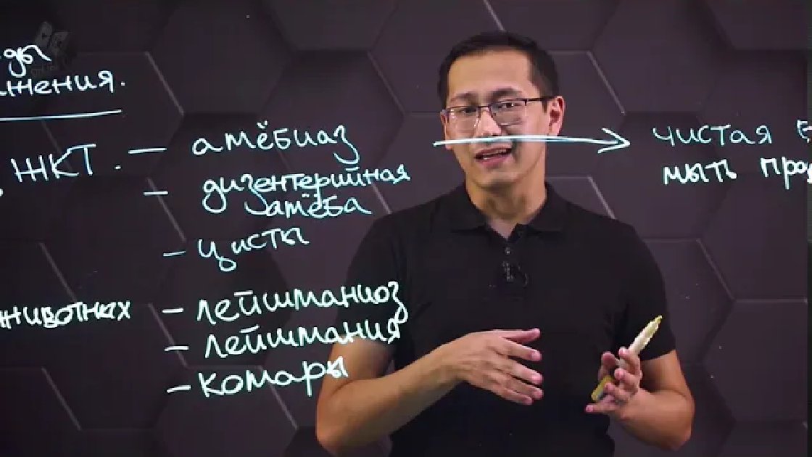

Желаю вам успехов в учебе и пусть знания, которые вы сегодня приобрели, помогут вам чувствовать себя уверенно и защищенно в любых ситуациях. Помните, что ваше здоровье в ваших руках!

[**Домашнее задание**](https://newuroki.net/kopilka-uchitelja/domashnee-zadanie/)

Подготовить сообщение на тему «Вклад российских ученых в развитие вакцинопрофилактики».

Решить кроссворд.

# Технологическая карта

[Скачать бесплатно технологическую карту урока по теме: «Инфекционные заболевания. Значение вакцинации в борьбе с инфекционными заболеваниями»](https://newuroki.net/wp-content/uploads/2024/09/tehnologicheskaja-karta-infekcionnye-zabolevanija-konspekt-uroka.docx)

# Смотреть видео по теме

[профила...](https://www.youtube.com/watch?v=2wUreQ2GjGQ)

[Инфекционные](https://www.youtube.com/watch?v=2wUreQ2GjGQ)

|  |  |  |  |
| --- | --- | --- | --- |
| [заболевания](https://www.youtube.com/watch?v=2wUreQ2GjGQ) | [и](https://www.youtube.com/watch?v=2wUreQ2GjGQ) | [меры](https://www.youtube.com/watch?v=2wUreQ2GjGQ) | [их](https://www.youtube.com/watch?v=2wUreQ2GjGQ) |

# Полезные советы учителю

[Скачать бесплатно 5 полезных советов для проведения урока основ безопасности и защиты Родины по теме: «Инфекционные заболевания» в формате Ворд](https://newuroki.net/wp-content/uploads/2024/09/poleznye-sovety-infekcionnye-zabolevanija-konspekt-uroka.docx)

# Чек-лист педагога

[Скачать бесплатно чек-лист для проведения урока ОБЗР по теме: «Инфекционные заболевания. Значение вакцинации в борьбе с инфекционными заболеваниями» в формате Word](https://newuroki.net/wp-content/uploads/2024/09/chek-list-pedagoga-infekcionnye-zabolevanija-konspekt-uroka.docx)



[Чек-лист для учителя — это](https://newuroki.net/kopilka-uchitelja/chek-list-uroka/) инструмент педагогической поддержки, представляющий собой структурированный перечень задач, шагов и критериев, необходимых для успешного планирования, подготовки и проведения урока или мероприятия.

# Карта памяти для учеников

[Скачать бесплатно карту памяти для учеников 11 класса по ОБЗР по теме:](https://newuroki.net/wp-content/uploads/2024/09/karta-pamjati-infekcionnye-zabolevanija-konspekt-uroka.docx)

[«Инфекционные заболевания» в формате Ворд](https://newuroki.net/wp-content/uploads/2024/09/karta-pamjati-infekcionnye-zabolevanija-konspekt-uroka.docx)

Карта памяти — это методический инструмент, который помогает учащимся структурировать и запоминать ключевую информацию по определенной теме.

# Кроссворд

*Кроссворд*

[Скачать бесплатно кроссворд на урок ОБЗР в 11 классе по теме: «Инфекционные заболевания. Значение вакцинации в борьбе с инфекционными заболеваниями» в формате WORD](https://newuroki.net/wp-content/uploads/2024/09/krossvord-infekcionnye-zabolevanija-konspekt-uroka.docx)

# Тесты

Что такое патоген?

А. Вещество, укрепляющее иммунитет Б. Организм, вызывающий болезнь

В. Меры по поддержанию гигиены Правильный ответ: Б

Как называется массовое распространение болезни в определенной местности?

А. Пандемия Б. Эпидемия

В. Чрезвычайная ситуация Правильный ответ: Б

Что подразумевает изоляция?

А. Введение прививки

Б. Отделение больного от здоровых людей В. Обработка поверхности антисептиком Правильный ответ: Б

Какое из следующих средств предназначено для предотвращения распространения микробов через воздух?

А. Маска

Б. Антисептик В. Карантин

Правильный ответ: А

Что такое профилактика в контексте борьбы с болезнями? А. Лечение заболевшего

Б. Меры по предотвращению появления болезней В. Введение медицинского лечения

Правильный ответ: Б

Какой термин используется для обозначения глобального распространения болезни? А. Эпидемия

Б. Пандемия В. Санитария

Правильный ответ: Б

Что представляет собой средство, которое помогает выработке защиты от болезни?

А. Прививка Б. Антисептик В. Карантин

Правильный ответ: А

Какой метод защиты включает в себя ограничение контакта с потенциально зараженными?

А. Гигиена Б. Изоляция

В. Профилактика Правильный ответ: Б

Как называется микроскопический организм, вызывающий болезни?

А. Патоген

Б. Антисептик В. Карантин

Правильный ответ: А

Что из перечисленного помогает предотвратить распространение болезней через контактные поверхности?

А. Санитария Б. Изоляция

В. Профилактика Правильный ответ: А

# Интересные факты для занятия

#### Интересный факт 1:

Ученые обнаружили, что некоторые животные, такие как шимпанзе, обладают

«врожденным» иммунитетом к определенным вирусам, способным поражать человека. Это открытие дает надежду на создание новых методов защиты населения от опасных болезней.

#### Интересный факт 2:

Всемирная организация здравоохранения ежегодно борется с несколькими крупными вспышками различных острых респираторных заболеваний,

большинство из которых вызваны ранее неизвестными патогенами.

Своевременная идентификация и реакция на такие вспышки помогают предотвратить их распространение.

#### Интересный факт 3:

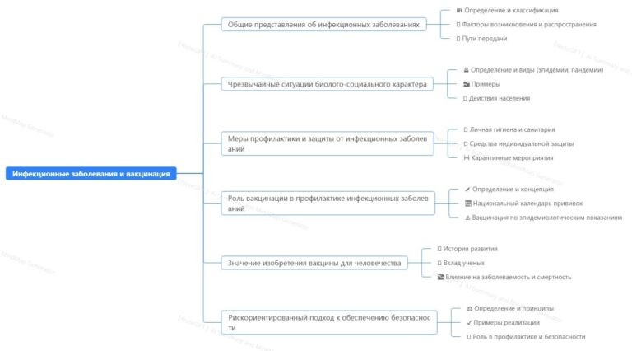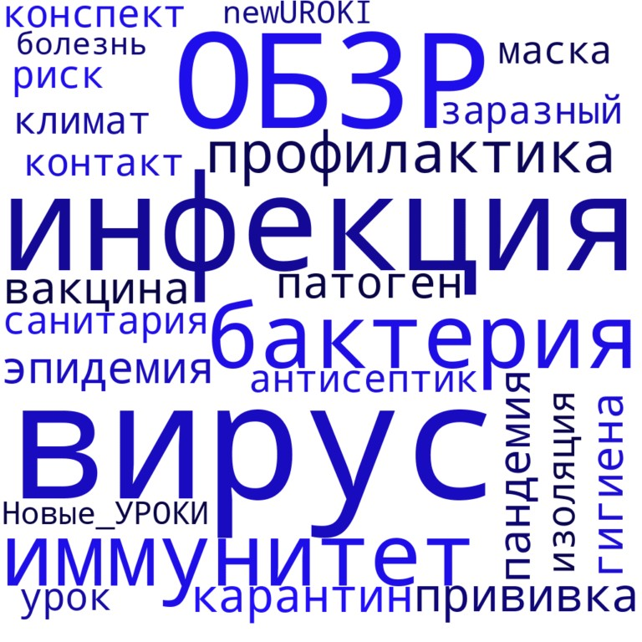

Ученые выяснили, что некоторые антибактериальные средства, которые

применяются при лечении ряда заболеваний, могут снизить эффективность других препаратов. Поэтому в медицине особое внимание уделяется комплексному подходу к профилактике и лечению, чтобы защитить организм максимально эффективно.

# Интеллект-карта

*Ментальная карта (интеллект-карта, mind map)*

[Ментальная карта (интеллект-карта, mind map)](https://newuroki.net/kopilka-uchitelja/intellekt-karta-na-uroke/) — это графический способ структурирования информации, где основная тема находится в центре, а связанные идеи и концепции отходят от неё в виде ветвей. Это помогает лучше понять и запомнить материал.

# Облако слов

*Облако слов*

[Облако слов](https://newuroki.net/kopilka-uchitelja/oblako-slov-na-uroke/) — удобный инструмент на занятии: помогает активизировать знания, подсказывает, служит наглядным материалом и опорой для учащихся разных возрастов и предметов.

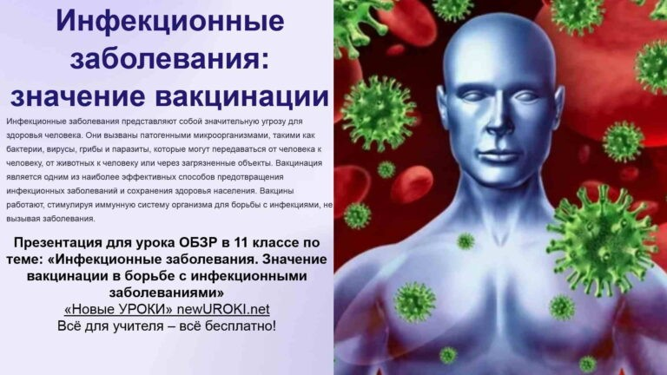

# Презентация

*Презентация*

[Скачать бесплатно презентацию на урок ОБЗР в 11 классе по теме: «Инфекционные заболевания. Значение вакцинации в борьбе с инфекционными заболеваниями» в формате PowerPoint](https://newuroki.net/wp-content/uploads/2024/09/prezentacija-infekcionnye-zabolevanija-konspekt-uroka.pptx)

# Список источников и использованной литературы

1. Шемякин И.А., Смирнова Л.В., «Основы эпидемиологической безопасности и санитарные нормы». Издательство «Сириус», Санкт-Петербург, 2004. 230 страниц.
2. Заколотов В.П., Горина М.Г., «Гигиенические требования в условиях чрезвычайных ситуаций». Издательство «Знание», Екатеринбург, 2002. 190 страниц.
3. Романов А.Д., Колесников С.Н., «Профилактические меры в условиях риска для здоровья». Издательство «Технологии здоровья», Новосибирск, 2005. 210 страниц.
4. Андреева Н.М., «Современные методы защиты от биологических угроз». Издательство «Прометей», Казань, 2001. 175 страниц.
5. Жуляева Е.В., Марков П.С., «Чрезвычайные ситуации и методы защиты населения». Издательство «Безопасность будущего», Волгоград, 2003. 205 страниц.

 **0 НРАВИТСЯ**



 **0 НЕ НРАВИТСЯ**

50% Нравится

Или

50% Не нравится

Скачали? Сделайте добро в один клик! Поделитесь образованием с друзьями! Расскажите о нас!

− **Слова ассоциации (тезаурус) к уроку:** укол, больница, врач, грипп, лечение, заражение, вакцина, кашель, шприц, эбола, стерильность, микрофлора, иммунитет,

микробы

 При использовании этого материала в Интернете (сайты, соц.сети, группы и т.д.) требуется обязательная прямая ссылка на сайт newUROKI.net. Читайте "Условия

использования материалов сайта"

[**Факторы, влияющие на здоровье человека — конспект урока** ](https://newuroki.net/konspekty-urokov-dlya-uchitelya/osnovy-bezopasnosti-i-zashhity-rodiny/faktory-vliyajushhie-na-zdorove-cheloveka-konspekt-uroka/)



**Автор** [**Глеб Беломедведев**](https://newuroki.net/author/gleb/)

**Глеб Беломедведев** - постоянный автор и эксперт newUROKI.net, чья биография олицетворяет трудолюбие, настойчивость в достижении целей и экспертность. Он обладает высшим образованием и имеет

более 5 лет опыта преподавания в школе. В течение последних 18 лет он также успешно работает в ИТ-секторе. Глеб владеет уникальными навыками написания авторских конспектов уроков, составления сценариев школьных праздников, разработки мероприятий и создания классных часов в школе. Его талант и энтузиазм делают его неотъемлемой частью команды и надежным источником вдохновения для других.

**ПОХОЖИЕ УРОКИ**

[**Факторы, влияющие на здоровье человека — конспект урока**](https://newuroki.net/konspekty-urokov-dlya-uchitelya/osnovy-bezopasnosti-i-zashhity-rodiny/faktory-vliyajushhie-na-zdorove-cheloveka-konspekt-uroka/)



[**Экологическая грамотность — конспект урока**](https://newuroki.net/konspekty-urokov-dlya-uchitelya/osnovy-bezopasnosti-i-zashhity-rodiny/ekologicheskaya-gramotnost-konspekt-uroka/)

[**ЧС: ливни, град, мороз — конспект урока**](https://newuroki.net/konspekty-urokov-dlya-uchitelya/osnovy-bezopasnosti-i-zashhity-rodiny/chs-livni-grad-moroz-konspekt-uroka/)

**Найти**

**ПОИСК**

**КОНСПЕКТЫ УРОКОВ**

[Конспекты уроков для учителя](https://newuroki.net/category/konspekty-urokov-dlya-uchitelya/) [Алгебра](https://newuroki.net/category/konspekty-urokov-dlya-uchitelya/algebra/)

[Английский язык](https://newuroki.net/category/konspekty-urokov-dlya-uchitelya/anglijskij-jazyk/)

[Астрономия](https://newuroki.net/category/konspekty-urokov-dlya-uchitelya/astronomija/) [10 класс](https://newuroki.net/category/konspekty-urokov-dlya-uchitelya/astronomija/10-klass-astronomiya/)

[Библиотека](https://newuroki.net/category/konspekty-urokov-dlya-uchitelya/biblioteka/)

[Биология](https://newuroki.net/category/konspekty-urokov-dlya-uchitelya/biologija/) [5 класс](https://newuroki.net/category/konspekty-urokov-dlya-uchitelya/biologija/5-klass-biologija/)

1. [класс](https://newuroki.net/category/konspekty-urokov-dlya-uchitelya/biologija/6-klass-biologija/)
2. [класс](https://newuroki.net/category/konspekty-urokov-dlya-uchitelya/biologija/7-klass-biologija/)
3. [класс](https://newuroki.net/category/konspekty-urokov-dlya-uchitelya/biologija/8-klass-biologija/)

[География](https://newuroki.net/category/konspekty-urokov-dlya-uchitelya/geografija/) [5 класс](https://newuroki.net/category/konspekty-urokov-dlya-uchitelya/geografija/5-klass/)

1. [класс](https://newuroki.net/category/konspekty-urokov-dlya-uchitelya/geografija/6-klass/)
2. [класс](https://newuroki.net/category/konspekty-urokov-dlya-uchitelya/geografija/7-klass/)
3. [класс](https://newuroki.net/category/konspekty-urokov-dlya-uchitelya/geografija/8-klass/)
4. [класс](https://newuroki.net/category/konspekty-urokov-dlya-uchitelya/geografija/9-klass/)
5. [класс](https://newuroki.net/category/konspekty-urokov-dlya-uchitelya/geografija/10-klass/) [Геометрия](https://newuroki.net/category/konspekty-urokov-dlya-uchitelya/geometrija/)

[Директору и завучу школы](https://newuroki.net/category/konspekty-urokov-dlya-uchitelya/direktoru-i-zavuchu-shkoly/) [Должностные инструкции](https://newuroki.net/category/konspekty-urokov-dlya-uchitelya/direktoru-i-zavuchu-shkoly/dolzhnostnye-instrukcii/)

[ИЗО](https://newuroki.net/category/konspekty-urokov-dlya-uchitelya/izobrazitelnoe-iskusstvo/)

[Информатика](https://newuroki.net/category/konspekty-urokov-dlya-uchitelya/informatika/) [История](https://newuroki.net/category/konspekty-urokov-dlya-uchitelya/istorija/)

[Классный руководитель](https://newuroki.net/category/konspekty-urokov-dlya-uchitelya/klassnyj-rukovoditel/) [5 класс](https://newuroki.net/category/konspekty-urokov-dlya-uchitelya/klassnyj-rukovoditel/5-klass-klassnye-chasy/)

1. [класс](https://newuroki.net/category/konspekty-urokov-dlya-uchitelya/klassnyj-rukovoditel/6-klass-klassnye-chasy/)
2. [класс](https://newuroki.net/category/konspekty-urokov-dlya-uchitelya/klassnyj-rukovoditel/7-klass-klassnye-chasy/)
3. [класс](https://newuroki.net/category/konspekty-urokov-dlya-uchitelya/klassnyj-rukovoditel/8-klass-klassnye-chasy/)
4. [класс](https://newuroki.net/category/konspekty-urokov-dlya-uchitelya/klassnyj-rukovoditel/9-klass-klassnye-chasy/)
5. [класс](https://newuroki.net/category/konspekty-urokov-dlya-uchitelya/klassnyj-rukovoditel/10-klass-klassnye-chasy/)
6. [класс](https://newuroki.net/category/konspekty-urokov-dlya-uchitelya/klassnyj-rukovoditel/11-klass-klassnye-chasy/) [Профориентационные уроки](https://newuroki.net/category/konspekty-urokov-dlya-uchitelya/klassnyj-rukovoditel/proforientacionnye-uroki/)

[Математика](https://newuroki.net/category/konspekty-urokov-dlya-uchitelya/matematika/) [Музыка](https://newuroki.net/category/konspekty-urokov-dlya-uchitelya/muzyka/) [Начальная школа](https://newuroki.net/category/konspekty-urokov-dlya-uchitelya/nachalnaja-shkola/)

[ОБЗР](https://newuroki.net/category/konspekty-urokov-dlya-uchitelya/osnovy-bezopasnosti-i-zashhity-rodiny/)

1. [класс](https://newuroki.net/category/konspekty-urokov-dlya-uchitelya/osnovy-bezopasnosti-i-zashhity-rodiny/8-klass-obzr/)
2. [класс](https://newuroki.net/category/konspekty-urokov-dlya-uchitelya/osnovy-bezopasnosti-i-zashhity-rodiny/9-klass-obzr/)
3. [класс](https://newuroki.net/category/konspekty-urokov-dlya-uchitelya/osnovy-bezopasnosti-i-zashhity-rodiny/10-klass-obzr/)
4. [класс](https://newuroki.net/category/konspekty-urokov-dlya-uchitelya/osnovy-bezopasnosti-i-zashhity-rodiny/11-klass-obzr/) [Обществознание](https://newuroki.net/category/konspekty-urokov-dlya-uchitelya/obshhestvoznanie/) [Право](https://newuroki.net/category/konspekty-urokov-dlya-uchitelya/pravo/) [Психология](https://newuroki.net/category/konspekty-urokov-dlya-uchitelya/psihologiya/)

[Русская литература](https://newuroki.net/category/konspekty-urokov-dlya-uchitelya/russkaja-literatura/) [Русский язык](https://newuroki.net/category/konspekty-urokov-dlya-uchitelya/russkij-jazyk/) [Технология (Труды)](https://newuroki.net/category/konspekty-urokov-dlya-uchitelya/tehnologija-trudy/) [Физика](https://newuroki.net/category/konspekty-urokov-dlya-uchitelya/fizika/) [Физкультура](https://newuroki.net/category/konspekty-urokov-dlya-uchitelya/fizkultura/)

[Химия](https://newuroki.net/category/konspekty-urokov-dlya-uchitelya/himija/)

[Экология](https://newuroki.net/category/konspekty-urokov-dlya-uchitelya/ekologiya/) [Экономика](https://newuroki.net/category/konspekty-urokov-dlya-uchitelya/ekonomika/)

[Копилка учителя](https://newuroki.net/category/kopilka-uchitelja/)

[Главная](https://newuroki.net/) [О сайте](https://newuroki.net/o-sajte/) [Политика конфиденциальности](https://newuroki.net/privacy-policy/) [Условия использования материалов сайта](https://newuroki.net/rules/)

[**Новые УРОКИ**](https://newuroki.net/)

Новый сайт от проекта UROKI.NET. Конспекты уроков, классные часы, сценарии школьных праздников. Всё для учителя - всё бесплатно!

[Сценарии школьных праздников](https://newuroki.net/category/scenarii-shkolnyh-prazdnikov/)



[**Инфекционные заболевания —…**](https://newuroki.net/konspekty-urokov-dlya-uchitelya/osnovy-bezopasnosti-i-zashhity-rodiny/infekcionnye-zabolevaniya-konspekt-uroka/)

[**Факторы, влияющие на здоровье человека —…**](https://newuroki.net/konspekty-urokov-dlya-uchitelya/osnovy-bezopasnosti-i-zashhity-rodiny/faktory-vliyajushhie-na-zdorove-cheloveka-konspekt-uroka/)

[**Россия аграрная: пищевая…**](https://newuroki.net/konspekty-urokov-dlya-uchitelya/klassnyj-rukovoditel/rossiya-agrarnaya-pishhevaya-promyshlennost-i-obshhestvennoe-pitanie-proforientacionnyj-urok/)

[**Профессия: повар — профориентационный…**](https://newuroki.net/konspekty-urokov-dlya-uchitelya/klassnyj-rukovoditel/professiya-povar-proforientacionnyj-urok/)

**ИНТЕРЕСНЫЕ КОНСПЕКТЫ УРОКОВ**

Добро пожаловать на сайт "Новые уроки" - newUROKI.net, специально созданный для вас, уважаемые учителя,

преподаватели, классные руководители, завучи и директора школ! Наш лозунг "Всё для учителя - всё бесплатно!" остается неизменным почти 20 лет! Добавляйте в закладки наш сайт и получите доступ к методической библиотеке конспектов уроков, классных часов, сценариев школьных праздников, разработок, планирования по ФГОС, технологических карт и презентаций. Вместе мы сделаем вашу работу еще более интересной и успешной! Дата открытия: 13.06.2023